МБОУ «Березницкая средняя общеобразовательная школа»

Описание педагогического опыта по теме

«Роль классного руководителя в формировании у детей экологической культуры и здорового образа жизни через туристическую деятельность».

Волова Ольга Николаевна
МБОУ «Березницкая СОШ»
стаж работы – 19 лет
специальность – учитель географии
преподаваемые предметы-
география, биология, ИЗО
+79214707262

с. Березник, 2014 год

Путешествие
как самая великая и серьезная наука
помогает нам вновь обрести себя.
А. Камю
Путешествия учат больше, чем что бы то ни было.
Иногда один день, проведенный в других местах,
дает больше, чем десять лет жизни дома.
А. Франс
В современном быстроменяющемся мире увеличиваются требования к личности выпускника школы. Новый образовательный стандарт уже четко определяет модель выпускника школы – это личность, любящая свой родной край, знающая и умеющая ценить его культурно-историческое наследие, готовая в нём жить и работать, создавая в нём новые культурные ценности, беречь окружающую среду. Это человек, всегда готовый стать на защиту своего Отечества, обладающий чувством ответственности и позитивным мышлением. И сегодня перед каждым педагогом стоит вопрос, как воспитать эту личность.
Я, как классный руководитель, пришла к выводу, что воспитать в ребенке все эти качества возможно через туристическую деятельность. Нужно отметить, что идея изучения родного края и использования краеведческого материала в учебно-воспитательной работе не новая. Она получила педагогическое обоснование в трудах великого чешского педагога Я.А.Коменского, французского мыслителя и педагога Ж.-Ж.Руссо, великого русского учёного и просветителя М.В.Ломоносова. Большой интерес к школьному краеведению проявлял основоположник научной педагогики Я.Д.Ушинский.
Во-первых, туристская деятельность способствует формированию активной жизненной позиции молодого человека. Туризм – исключительно ценное средство физического воспитания и активного отдыха человека на природе. В туристских походах учащиеся закаляют свой организм, укрепляют здоровье, развивают выносливость, силу и другие физические качества, приобретают прикладные навыки и умения ориентирования на местности, преодоления естественных препятствий, самообслуживания и др.
Во-вторых, особые условия туристской деятельности способствуют воспитанию нравственных качеств личности: взаимоподдержки, взаимовыручки, организованности и дисциплины, принципиальности, чуткости и внимания к товарищам, смелости, стойкости и мужества, чувства долга и ответственности, высоких организаторских качеств.
В-третьих, туристско-краеведческая деятельность способствует профильному обучению, развивает ключевые компетенции, включает в себя проектно-исследовательскую работу.
В-четвертых, туризм как вид деятельности весьма привлекателен для детей. Это не только реальная возможность расширить собственные географические познания, даже на уровне родного края, но и решить проблему собственного «я». От других видов спорта туризм отличается рядом особенностей, прежде всего массовостью, которая объясняется его общедоступностью. Любому спорту свойственен соревновательный элемент. Но в туризме никогда не бывает проигравших - он сам по себе уже источник радости.
Исходя из выше сказанного, можно сделать вывод, что хорошо и правильно организованная туристско-краеведческая работа в школе помогает решить многие проблемы в воспитании подрастающего поколения.
Культурное и природное наследие Устьянского района является уникальным объектом. Это редкая территория, где различные виды и пласты наследия органично сочетаются друг с другом: материальные памятники, окружающий природный ландшафт, «живая» традиционная культура (фольклор, народные ремесла, обычаи). Поэтому, одним из направлений воспитательной работы с классом является туристско-краеведческая деятельность.
В 2007 году состоялась моя первая встреча с классом. В нем было 6 мальчиков и 6 девочек. Дети очень активные, дисциплинированные, но не сплоченные. Как показала методика выявления уровня развития коллектива по А.Н. Лутошкину, наш класс представлял собой «Мягкую глину» (приложение 1). Отношения в классе на данном этапе были разные – доброжелательные и конфликтные. Существовали группировки, которые нередко ссорились. Дети редко приходили на помощь друг другу. Результат первого мониторинга меня огорчил, но одновременно подсказал на возможные пути решения (приложение 2). Последующая мониторинговая деятельность в классе выявила интересы детей. Проанализировав результаты, я решила построить свою деятельность в эколого-туристическом направлении т.к. ничто не сближает членов коллектива так, как совместные походы, ночевки у костра, преодоление трудностей. Еще своих будущих выпускников я хотела видеть любящими свой родной край, знающими и умеющими ценить его культурно-историческое наследие, готовыми беречь окружающую среду, и встать на защиту своего Отечества.
Для того, чтобы учащиеся моего класса (2014 года выпуска) смогли стать такими и соответствовать требованиям к выпускнику, я поставила следующую цель: создание условий для формирования и развития у обучающихся любви к малой родине, экологической культуры, гармоничного сочетания индивидуальности и коллективизма, ориентации на здоровый образ жизни как ценностных ориентаций подрастающего поколения.

Исходя из поставленной цели, можно выделить следующие задачи:
- воспитание любви к Родине, ее историческим и культурным ценностям, воспитание ответственности за судьбу родного края;
- повышение экологической культуры учащихся;
- формирование стремления к здоровому образу жизни;
- сплочение коллектива.
Мои педагогические принципы:
- системность и планомерность;
- сотрудничество с родителями воспитанников;
- ориентация на интересы, потребности и возможности каждого ребенка.
- доверие и чуткое отношение к каждому воспитаннику.
Предполагаемый результат воспитательной деятельности:
- Развитие интереса к истории родного края, своего села.
- Воспитание экологической культуры..
- Формирование потребности в здоровом образе жизни, приобретение навыков туристической деятельности.
- Уровень развития коллектива «Горящий факел».
Для решения первой задачи были созданы все условия для ознакомления учащихся с культурой и традициями нашего Устьянского района. Мы посетили : музей Розы Шаниной в Едемской школе, музей в Строевской школе, музей кузнеца Ломоноса в Орлово, музей Лидии Степановны Черняевой в деревне Щапинская, неоднократно выезжали в районный краеведческий музей поселка Октябрьский, посетили краеведческий музей города Вельск. В музеях учащиеся получили информацию о быте, культуре, известных людях нашего района. Осваивали ремесла нашего района в Устьянском Центре Культуры с. Шангалы. Встречались с интересными людьми района и села: Абрамов М.М., Пушкиным В.П., Федоровой В.П., Мамоновым В.П. («Словарь устьянских говоров»), Аболмасовой В., Шпыновой Т.Г, Березиным А.П. Дети познакомились с легендами М. Федоровой- Шалауровой.
Неоднократно посещали редакции газет «Устьянские вести» и «Устьянский край» и другие достопримечательности района: лимонадный завод, метеостанция с.Шангалы, хлебопекарня с. Шангалы, УИТ.
Летом 2010 года совместно с Валерием Валерьевичем Петровым был организован лагерь «Родник», целью которого было посещение родников, водоемов, расположенных на территории села Березник и близлежащих деревень. В результате детьми была написана исследовательская работа «Судьба родников», занявшая 3 место в учебно-исследовательской районной конференции «Я - исследователь».
Но самым значимым для детей было участие летом 2011 года в профильном лагере «Турист –исследователь» (приложение 3), руководителем которого была я. Наш отряд вместе с Еленой Олеговной Буториной и Валерием Валерьевичем Петровым посетил места бывших деревень - Ильмовая, Ягодная. Холм, Знаменская, Дон. Крылово, Родихи. Провели встречи с жителями деревень Богатая и Каргуль.
Всех очень заинтересовал велопробег по маршруту Березник - Горылец – Чума – Холм – Вежа – Березник.
Об археологических раскопках, проходивших в нашем селе, мы узнали, посетив место этих раскопок на левом берегу Устьи и встретившись с участниками этих раскопок. Были организованы - однодневный поход на место деревни Чума, экскурсия «История д. Горылец», поход с ночевкой у речки Кочкузьмень через д. Вежа.
Кроме этого учащиеся класса посещали еженедельно факультатив «География туризма», где знакомились с другими достопримечательностями нашего района.
Результатом деятельности стало получение детьми значка «Юный турист России», для получения которого необходимо было прохождение двух однодневных и двух двухдневных походов выходного дня, в том числе с ночлегом в полевых условиях. А
в мае 2013 наш класс победил в школьной викторине «Устьяки на защите Отечества».
Повышение экологической культуры учащихся происходило по двум направлениям: теоретическое и практическое. Экологическую грамотность дети осваивали на факультативном курсе «Экология», элективном курсе «Глобальные проблемы человечества», которые были проведены мной. А также через тематические часы общения: "Будущее рождается сегодня", «Экологическое ассорти», «Краснокнижные растения и животные Архангельской области», «Охрана природы в Устьянском районе» и др. Практический опыт приобретали в многочисленных походах, экскурсиях.
В рамках деятельности отряда «Родник» летом 2010 года мы посетили родник «Белое озеро», Пушкинское озеро, река Ворбаза, ручей Скрипун. Посетили и узнали легенду «Живого» родника (д.Вежа). Обнаружили, расчистили и облагородили «Серебряный» родник (д.Чума). Расчистили родники возле деревни Горылец. Совершали ежегодные рейды по уборке улиц села Березник. Во время ночного похода на место деревни Крылово была обнаружена популяция редкого растения – венериного башмачка. Были сделаны рисунки, схемы распространения ареала этого растения и описание популяции (приложение 3).
Результатом деятельности стало:
Написание учащимися исследовательской работы «Венерин башмачок-франт невероятный» (3 место в учебно-исследовательской районной конференции «Я - исследователь»).
Информация, которую дети собрали в результате деятельности отряда «Родник», послужила базой для написания проекта «Чистая точка на карте села, района». Этот проект участвовал в 8 районном слете краеведов в 2013, где команда Березницкой СОШ, представляющая его, заняла 1 место.
Стремление к здоровому образу жизни у учащихся моего класса было всегда активным. Детям была предоставлена возможность выбрать вид спорта, где они хотели и могли себя реализовать. Из всех учеников класса 81 % посещали спортивные секции (хоккей, мини-футбол, лыжные гонки, гиревой спорт, бег). В системе проводились классные часы по формированию знаний у учащихся о здоровом образе жизни. Например: «Можно ли купить здоровье?», «Алкоголь и человечество. Кто победит?», «Инфекции, передающиеся половым путем», «Зачем люди начинают принимать наркотики?», «Привычки и здоровье» и мн. др. Ежегодно были организованы встречи с врачом-наркологом, для профилактических бесед.

Проблемные вопросы по этой тематике выявлялись через анкетирование. Были проведены следующие мониторинги: ежегодный мониторинг состояния здоровья учащихся, анкета «Изучение наркогенной ситуации в коллективе», анкета «Личный опыт школьника относительно одурманивающих веществ», анкета « Твой досуг».
Активную помощь в решении этой задачи принимали родители учащихся. В системе проводились родительские собрания. ( « Вредные привычки и наши дети», «Как сделать правильный выбор?», «Семья и спорт» и др.). Совместно с родителями был реализован проект «Волейбол – игра без возраста!» (2013) ( приложение 4). В рамках этого проекта были собраны команды родителей и учеников. Состоялась товарищеская встреча по волейболу между этими командами. Со счетом 2:1 победила команда учащихся. После игры состоялась беседа за круглым столом о роли спортивных игр в жизни человека. Своим опытом поделились родители-спортсмены. Затем состоялось чаепитие.
В летние каникулы дети посещали туристический лагерь, где имели возможность развивать свою выносливость и сноровку.
Учащиеся моего класса принимали активное участие в спортивной жизни школы и села:
- Борисов Иван являлся министром спорта Школьной страны (2011-2012);
- Коптяев Руслан победитель в номинации «Олимпийские резервы»(2014), участник районного мероприятия «Юные дарования Устьи»;
- Третьякова Елена и Коптяев Руслан участники муниципального этапа олимпиады по физической культуре (2012);
- В 2012 класс являлся организатором школьной военно-спортивной игры «Зарница»;
- В 2013 приняли участие в «Неделе здоровья» (выпуск агитационных листовок, участие в соревнованиях);
- В 2013 приняли участие в конкурсе социальных видеороликов и презентаций «Мы выбираем жизнь» в рамках недели творчества в школе;
- В 2014 ученики класса были волонтерами на мероприятии «Лыжня Березника»;
- В школьных соревнованиях (результаты в приложении 5).
- В районных мероприятиях:
Коптяев Руслан (2012) 3 место в районной Спартакиаде школьников по гиревому спорту;
Коптяев Руслан (2013) в соревнованиях Устьянского ДООЦ по силовому многоборью занял 1 место по армрестлингу, 2 место по гиревому спорту, 2 место в подтягивании;
Пушкин Роман(2013) 3 место в соревнованиях Устьянского ДООЦ по силовому многоборью в армрестлинге;
Коптяев Руслан (2014) в соревнованиях Устьянского ДООЦ по силовому многоборью занял 3 место по армрестлингу, 1 место по гиревому спорту, 3 место в подтягивании;
- Силин Никита и Пушкин Роман (2012-2014) являлись членами хоккейной команды села Березник;
- Стали лучшими игроками: Силин Никита в турнире по хоккею на приз Кузнецова (2014), Борисов Иван по мини-футболу в турнире, посвященному Всемирному дню футбола.
Все вышеперечисленные мероприятия уже работали на сплочение коллектива, дополнительно я проводила классные часы: « Наш дружный класс», «Вместе мы - сила», «Настоящий друг! Кто это?», «Умение общаться – залог успеха!» и др. Традиционно проводились классные вечера отдыха. Проблему общения между детьми обсуждали на родительских собраниях. Принимали активное участие почти во всех школьных мероприятиях (приложение 6). Путь к дружбе был очень тернист и сложен, но к 7 классу в коллективе произошли изменения. Дети стали более активными, открытыми, готовыми сотрудничать. Результатом работы по этому направлению будут следующие факты:
- Ученики класса выбраны в ученическое самоуправление: Сафоновская Наталия - министр образования, Мымрина Наталья – премьер-министр, Буторина Валерия – министр финансов, Пушкин Роман – министр МВД, Борисов Иван – министр спорта.
- Призовые места в школьных мероприятиях (приложение 1)
- Участие активистов класса в Оснянках- 2012
- Совместные поездки по нашему району, для знакомства с достопримечательностями.

В результате проведенной работы ребята получили огромный багаж знаний и умений для дальнейшей жизни. Они научились сотрудничать друг с другом, слушать и слышать, бережно относиться к дарам природы, ценить и любить свою родину. Все эти качества помогли им поступить в выбранные ими учебные заведения (3 –высшие учебные заведения, 5 – колледжи, 1 – армия). Пушкин Роман, Силин Никита, Борисов Иван продолжают заниматься своим любимым видом спорта. Дети активно общаются, встречаются.
Работая над достижением поставленной цели, я невольно определила для себя тему по самообразованию на будущие года: "Активные методы экологического воспитания подростков".

Мною проведено открытое внеурочное мероприятие в 6 классе по теме «Экологический плакат» в рамках творческого отчета Устьянского и Строевского школьных округов по теме «Деятельностные технологии в работе учителя» (24.10.2014)

В своей работе я ориентирую учеников на выполнение любого дела с душой, с любовью. Я считаю, что классный руководитель должен быть создателем пространства уюта, тепла и комфорта. Учитель должен быть врачевателем детских и взрослых душ, примером для подражания, идейным вдохновителем, психологом, способным создавать необходимые условия для самосовершенствования и реализации способностей своих учеников. И помочь в этом классному руководителю может окружающая природная среда, история малой родины и здоровый образ жизни.
Данный опыт может иметь место в работе каждого классного руководителя, но есть некоторые трудности:
- Туристическая походная деятельность обязывает педагога к полной самоотдаче и ответственности, постоянному самосовершенствованию;
- Требует основательной подготовки и временных затрат;
Несмотря на эти трудности, результат работы вас непременно порадует!
Для меня самым главным критерием успеха своей работы считаю доверие и любовь своих подопечных, их желание вместе с коллективом активно творить, развиваться, совершенствоваться. Я полностью согласна с высказыванием «Хороший учитель тот, кто любит то, чему учит и тех, кого учит».

Источники информации:
- Сгибнева Е.П. Классные часы в средней школе. – 2-е изд., испр.- М.: Айрис – пресс, 2005.-160с.
- Литвинова Л.С., Жиренко О.Е. Нравственно-экологическое воспитание школьников: Основные аспекты, сценарии мероприятий. 5-11 класс. – М.: 5 за знания, 2005.-208 с.

- http://nsportal.ru/shkola/klassnoe-rukovodstvo/library/2013/01/12/
- http://sibac.info/index.php/
- http://kladraz.ru/metodika/

Приложение 5.
Участие класса в мероприятиях школы (5-11 класс).
Спортивные:

5 класс (2007) – 1 место в соревнованиях по баскетболу;
7 класс (2010) – 1 место по мини-футболу и баскетболу;
7 класс (декабрь 2009) – 1 место по лыжным гонкам на призы от Деда Мороза;
8 класс (март 2011) - 1 место в командном первенстве по настольному теннису;
8 класс ( февраль 2011) – 2 место в соревнованиях по футзалу;
9 класс (апрель 2012) – 1 место в соревнованиях по перетягиванию каната;
10 класс (апрель 2013) – 1 место в перетягивании каната в рамказ проекта «Неделя здоровья»;
10 класс(2012) – 2 место в соревнованиях по волейболу;
10 класс (2013) – 2 место в школьной военно-спортивной игре «Зарница»
- ласс (февраль 2014) – 2 место в командной эстафете «Ледовая дружина»;
11 класс (2014) - стали победителями школьной военно-спортивной игры «Зарница»;
11 класс (2014) – 2 место в конкурсе «Меткий бросок».
Творческие:
8 класс – победитель в конкурсе снежных фигур «Заяц 2011»;
9 класс – 2 место в школьной игре КВН («Сборная девятки»);
10 класс – 3 место в школьной интеллектуальной игре «По дороге знаний»;
11 класс – 1 место за победу в творческом конкурсе «Стиляги-шоу»
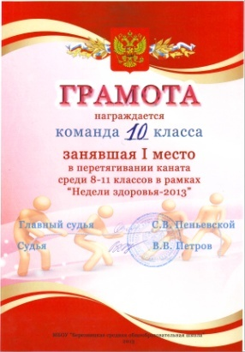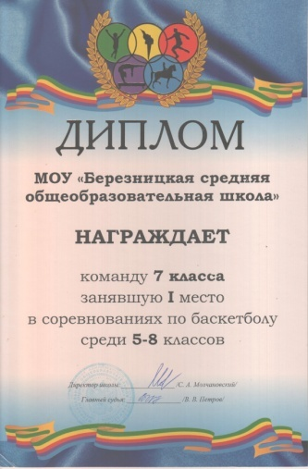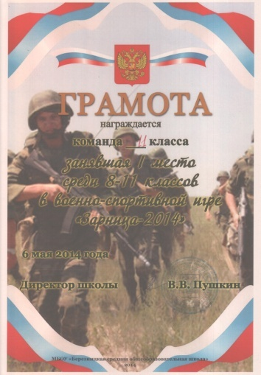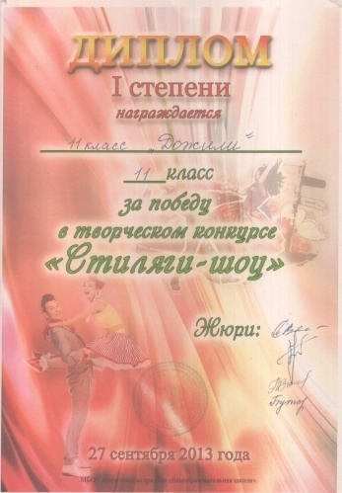

Приложение 4. Социальный проект «Волейбол – игра без возраста»

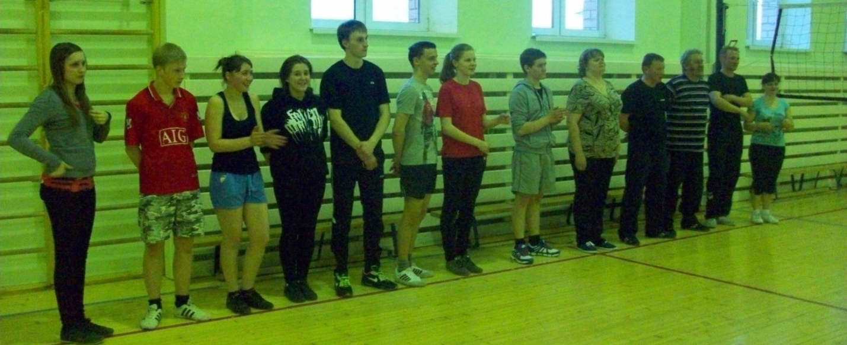
Команда родителей и команда учеников готовы к игре!
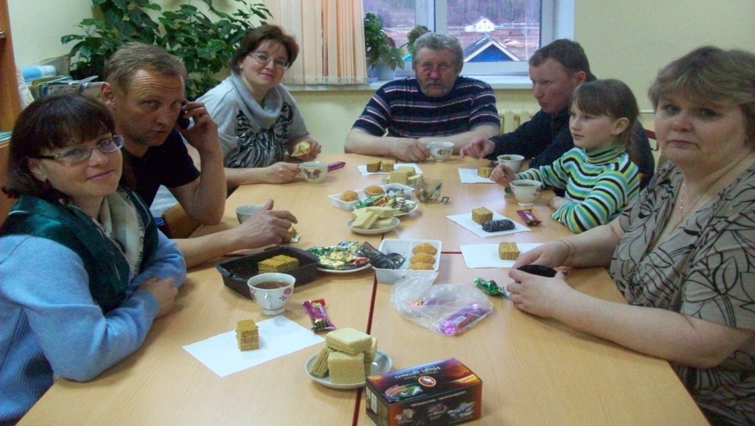
Разговор за чашкой чая гораздо приятнее.
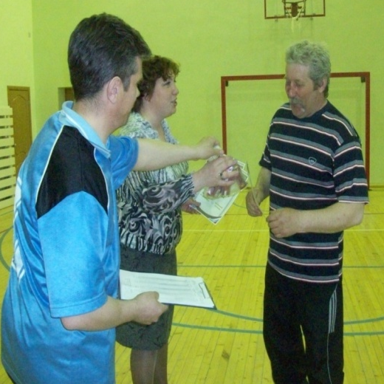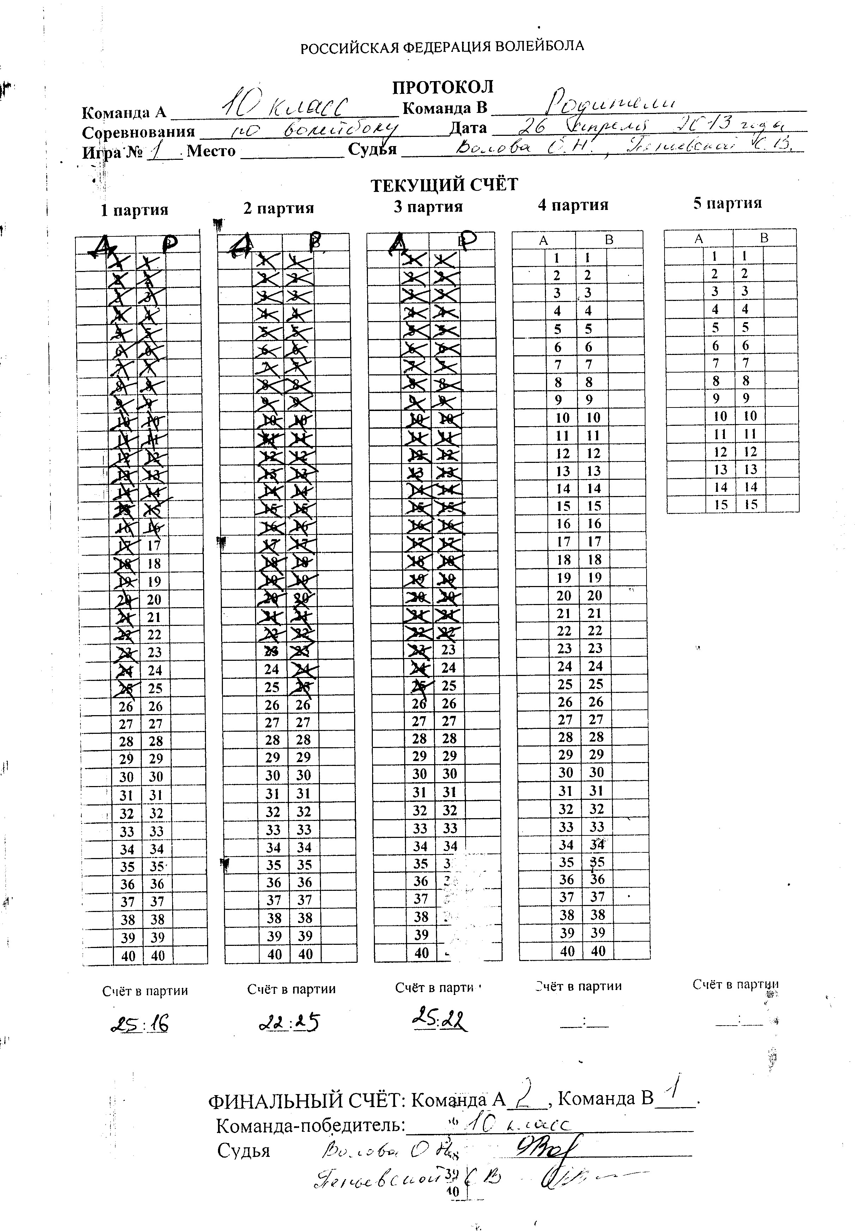
Лучший игрок команды родителей. Протокол соревнований по волейболу.

Приложение 1. Характеристика уровней развития коллектива по А.Н. Лутошкину.

Цель: определить уровень развития классного коллектива

«Мягкая глина» | «Мягкая глина» | «Мягкая глина» | «Мерцающий маяк». | «Мерцающий маяк». | «Алый парус» | «Алый парус»
5 класс  12 человек | 6 класс  12 человек | 7 класс  11 человек | 8 класс  11 человек | 9 класс  11 человек | 10 класс  10 человек | 11 класс  9 человек
«Песчаная россыпь» - 2 чел.  «Мягкая глина» - 7 чел.  «Мерцающий маяк» - 2 чел.  «Алый парус» - 1 чел.  «Горящий факел» - 0 | 1  7  3  1  0 | 0  6  3  1  1 | 0  4  5  2  0 | 0  2  6  3  0 | 0  1  3  5  2 | 0  0  1  7  1
«Песчаная россыпь».Вроде все вместе, а в тоже время каждый человек сам по себе. Нет «сцепления» между людьми. В одном случае они не стремятся пойти друг другу навстречу, в другом – не желают находить общих интересов, общего языка. Нет здесь того стержня, авторитетного центра, вокруг которого происходило бы объединение, сплочение людей, где бы каждый чувствовал, что он нужен другому и сам нуждается во внимании других.
«Мягкая глина». Отношения в основном доброжелательные, хотя не скажешь, что ребята всегда бывают внимательны друг к другу, предупредительны, готовы прийти друг другу на помощь. Если это и происходит, то изредка. Здесь существуют замкнутые приятельские группировки, которые мало общаются между собой. Настоящего, хорошего организатора пока нет, или он не может себя проявить, или просто ему трудно, так как некому поддержать его.
«Мерцающий маяк». В такой группе преобладает желание трудиться сообща, помогать друг другу, дружить. Но желание – это еще не все. Дружба, взаимопомощь требуют постоянного горения, а не одиночных, пусть даже очень частных вспышек. В то же время в группе уже есть на кого опереться. Авторитетны «смотрители маяка» – актив. Можно обратить внимание и на то, что группа выделяется среди других групп своей «непохожестью», индивидуальностью.
«Алый парус». Дружеское участие и заинтересованность делами друг друга сочетаются с принципиальностью и взаимной требовательностью. Командный состав парусника – знающие и надежные организаторы и авторитетные товарищи. К ним идут за советом, обращаются за помощью. У большинства членов «экипажа» проявляется чувство гордости за коллектив, все переживают, когда кого-то постигнет неудача. Группа живо интересуется тем, как обстоят дела в соседних классах, отрядах, и иногда ее члены приходят на помощь, когда их просят об этом.
«Горящий факел». ярко проявляются все качества коллектива, которые характерны для «Алого паруса». Но не только это. Светить можно и для себя, пробираясь сквозь заросли, поднимаясь на вершины, спускаясь в ущелья, пробивая первые тропы. Настоящим коллективом можно назвать лишь такую группу, которая не замыкается в узких рамках пусть и дружного, сплоченного объединения. Настоящий коллектив – тот, где люди сами видят, когда они нужны, и сами идут на помощь; тот, где не остаются равнодушными, если другим группам плохо; тот, который ведет за собой, освещая, подобно легендарному Данко, жаром своего пылающего сердца дорогу другим.
Приложение 3. Туристическая деятельность.
Отряды «Турист – исследователь» и «Родник»
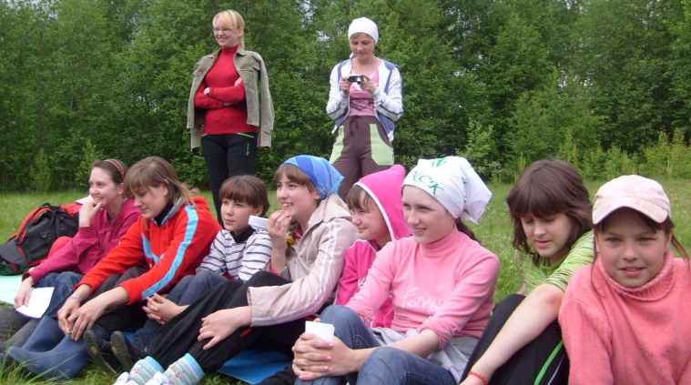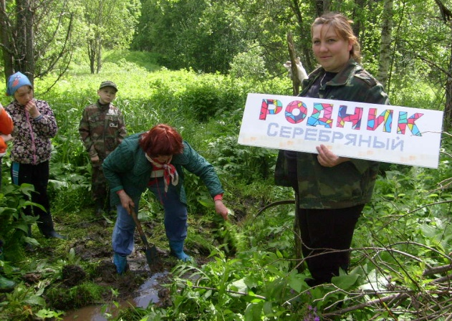
Разучивание отрядной песни. Расчистка родника.
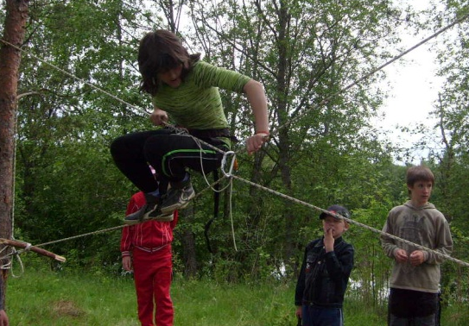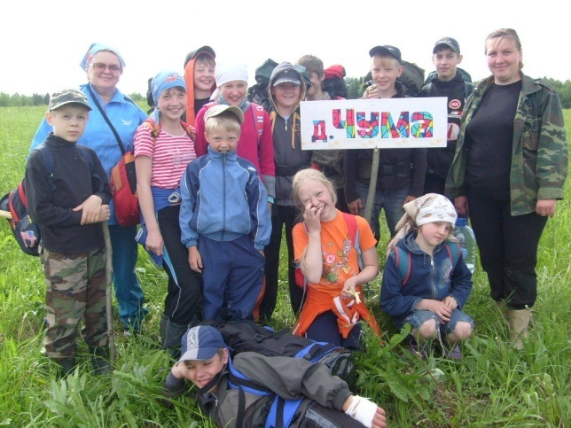
Отработка туристических навыков. Элемент «бабочка» Здесь была деревня

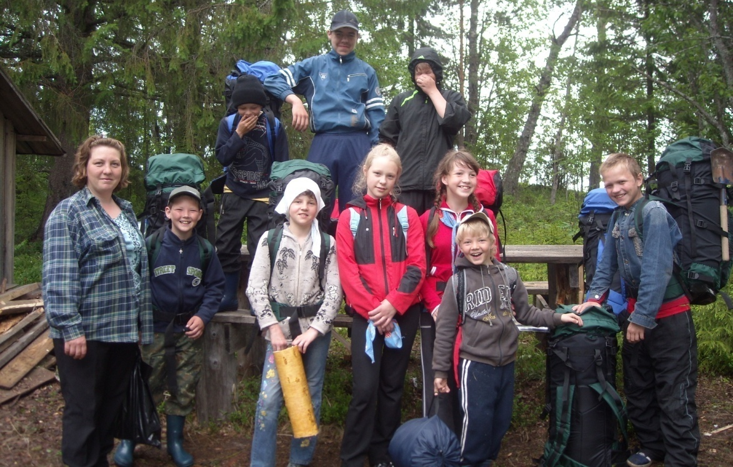

Готовы в путь! Урочище Крылово.

Приложение 2.
Изучение интересов и склонностей учащихся.
Цель: выявить интересы учащихся во внеурочной деятельности.
Класс – 5 (12 человек)
- Отметь направления деятельности, которые тебя привлекают (не более 3)
- Спортивно – оздоровительное - 6 человек (20%)
- Общекультурное- 2 человека (17%)
- Общеинтеллектуальное- 4 человека (33%)
- Духовно – нравственное воспитание – 4 человека (33%)
- Социальное направление- 1 человек ( 8%)
- Краеведческое- 5 человек (42%)
- Туристическое- 7 человек (58%)
- Творческое- 6 человек (20%)
- Что тебе больше нравится делать?
Наблюдать за растениями и животными - 8 человек (66%)
Мастерить макеты техники – 3 человека (25 %)
Путешествовать по родному краю – 9 человек (75%)
Заниматься спортом – 5 человек (42%)
Читать книги по истории родины – 4 человека ( 33%)
Заниматься рукоделием (шить, вязать и т.д.) – 6 человек (20%)
Проводить праздничные мероприятия – 2 человека (17%)
- В школе меня привлекают мероприятия:
Спортивно-туристические - 4 человека
Развлекательные - 6 человек
Познавательные – 3 человека
- Я чаще принимаю участие в мероприятиях:
Спортивно-туристические – 5 человека
Развлекательные – 3 человека
Познавательные – 1 человек

Приложение 6. Наш дружный класс!

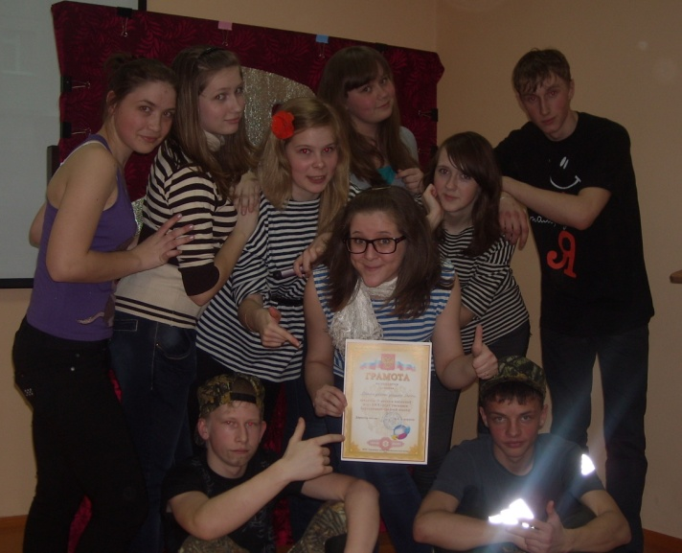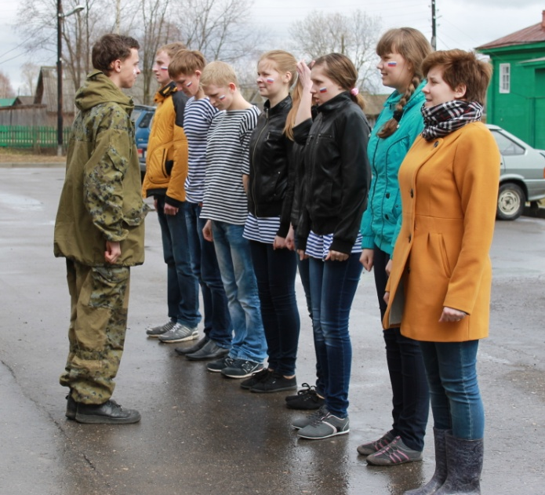
«Сборная девятки» школьный КВН «Зарница» 2014

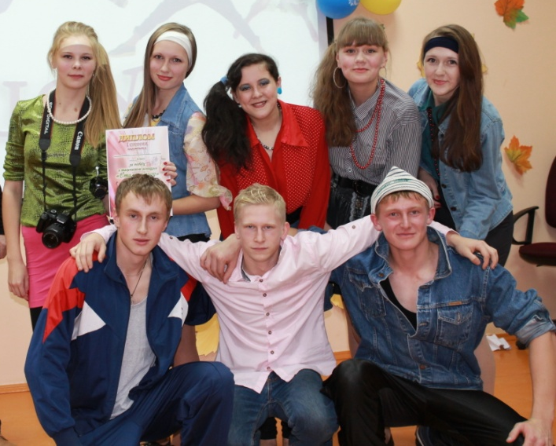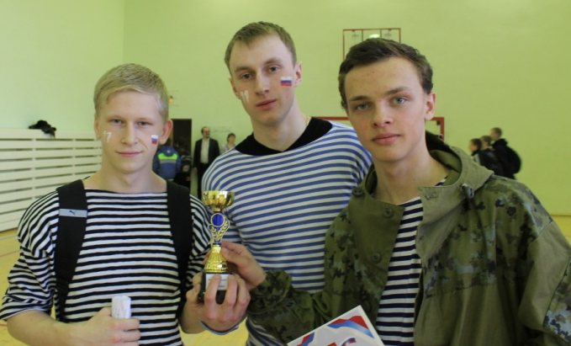
«Стиляги-шоу» Мы победили! «Зарница»

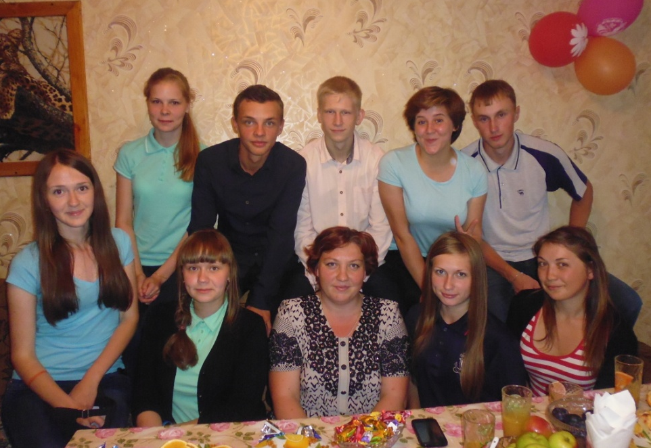
Первый вечер встречи – 16.08.2014

